PROYECTO FORMATIVO

NEKONEK

**Visión del Producto**

**Versión <1.1>**

**Historial de revisiones**

| **Fecha** | **Versión** | **Descripción** | **Autor** |
| --- | --- | --- | --- |
| 20/06/2024 | 1.0 | El software es una *plataforma integral* que centraliza el acceso a anime, manga y novelas ligeras en un solo lugar. Está diseñado para fanáticos de series y novelas asiáticas que buscan una experiencia unificada, evitando la necesidad de navegar entre múltiples plataformas. La plataforma ofrece herramientas avanzadas de búsqueda, visualización, organización y recomendación, además de fomentar la interacción social entre usuarios. | Diego Castillo  Carolina Blanco |

**Visión**

# Introducción

El propósito de este documento es recopilar, analizar y definir las necesidades de alto nivel y las características del sistema, con el objetivo principal de centralizar todo el contenido relacionado con el anime, manga y novelas ligeras en una sola plataforma.

## 1.1 Referencias

# 1.2 Antecedentes de la empresa

A lo largo de los años, han surgido múltiples plataformas enfocadas en la distribución y organización de contenido japonés, pero ninguna ha logrado centralizar de manera integral y gratuita el anime, manga y novelas ligeras en un solo lugar. Servicios como Crunchyroll, Funimation y Netflix han permitido el acceso a anime de forma legal, pero sin incluir el manga o las novelas ligeras asociadas. Por otro lado, plataformas como Manga Plus, Webtoon y J-Novel Club ofrecen mangas y novelas ligeras, pero con restricciones geográficas y modelos de pago. Sitios como MyAnimeList, AniList y Kitsu han servido como bases de datos para organizar y rastrear el contenido, pero no lo alojan directamente. Mientras tanto, páginas alternativas no oficiales han intentado ofrecer estos tres formatos en un solo sitio, pero han enfrentado constantes problemas legales y cierres debido a la falta de licencias. En este contexto, el desarrollo de un software gratuito que centralice todo el contenido de anime, manga y novelas ligeras representa un reto significativo, especialmente en términos de derechos de autor y sostenibilidad, ya que hasta ahora ninguna plataforma ha logrado combinar estos tres medios de manera completamente legal y accesible para todos los usuarios.

***1.3*****Objetivos del Proyecto**

**1.3.1 Objetivo general del proyecto**

Desarrollar una plataforma integral que centralice y ofrezca acceso a todo el contenido relacionado con una serie japonesa, incluyendo anime, manga y novela ligera, para mejorar la experiencia de los usuarios al consumir y explorar estas historias en un solo lugar.

# Objetivos Específicos del proyecto

* Crear una interfaz de usuario intuitiva y fácil de navegar que permite buscar y acceder rápidamente a las series japonesas disponibles.
* Integrar enlaces directos al anime, manga y novela ligera de cada serie, asegurando que el contenido esté disponible de manera centralizada.
* Implementar un sistema de recomendaciones personalizadas basado en las preferencias del usuario, para fomentar el descubrimiento de nuevas series.
* Mantener una base de datos actualizada con episodios de anime, capítulos de manga y volúmenes de novelas ligeras, para que los usuarios siempre tengan acceso a la información más reciente.
* Optimizar la plataforma para que sea accesible desde dispositivos móviles y de escritorio, garantizando una experiencia fluida y adaptable.

# Alcance y limitación del producto software

**ALCANCES:**

Biblioteca completa: todo el contenido de anime, mangas y novelas ligeras en un solo software.

Interconección: Sincronización entre diferentes formatos. (Saber en qué volumen del manga continúa el anime).

Interfaz unificada: una sola cuenta para acceder a todo el contenido, sin necesidad de múltiples plataformas.

**LIMITACIONES:**

**Licencias de Derechos de autor:** servidores con capacidad para almacenar y distribuir anime HD en varios idiomas.

# 1.5 Justificación del proyecto

El consumo de contenido japonés, como anime, manga y novelas ligeras, se encuentra fragmentado en diversas plataformas, lo que dificulta a los usuarios acceder a toda la información y contenido relacionado con una misma serie. Esta dispersión genera una experiencia de usuario deficiente y confusa, especialmente para aquellos nuevos en el fandom o que desean explorar todos los aspectos de una historia.

# Descripciones de interesados y usuarios

## 2.1 Resumen de usuarios

| **Tipo** | **Descripción y Responsabilidades** |
| --- | --- |
| *Usuario administrador* | *Persona que supervisa y gestiona toda la plataforma. Se encarga de revisar las publicaciones de los editores, resolver problemas técnicos, y responder a reportes de los lectores. Además, puede bloquear usuarios que infrinjan normas, enviar notificaciones masivas, y acceder a estadísticas detalladas como las series más vistas o las tendencias por región. Su rol es clave para mantener el orden, asegurar el buen funcionamiento del software y tomar decisiones informadas sobre el contenido y las políticas de la plataforma.* |
| *Usuario lector* | *Persona que utiliza la plataforma para explorar, leer y ver el contenido disponible. Puede personalizar su perfil, recibir recomendaciones basadas en su historial, calificar series, y llevar un seguimiento del progreso de sus lecturas o visualizaciones. También tiene opciones para personalizar su experiencia, como ajustar la velocidad de reproducción y ocultar series ya vistas, garantizando así una experiencia fluida y adaptada a sus gustos.* |
| *Usuario editor* | *Persona responsable de gestionar el contenido que los usuarios (Lectores) ven. Puede subir nuevas historietas (mangas, manhwas, etc.), novelas ligeras y animes, organizarlos por capítulos o episodios, actualizar información como sinopsis, autores y géneros, y asegurarse de que todo el material esté correctamente presentado. Además, tiene la capacidad de modificar el contenido existente y agregar nuevos lanzamientos para mantener actualizado el catálogo.* |

# Diagramas de caso de uso

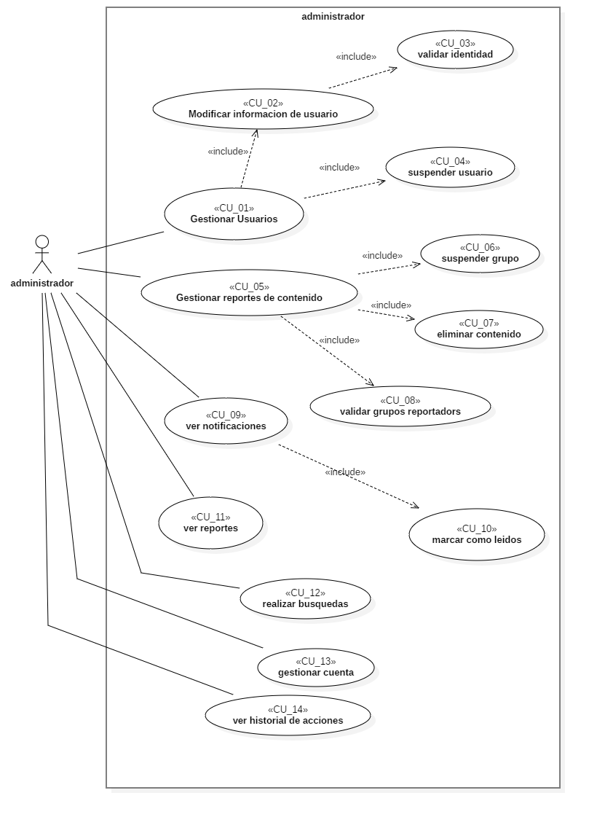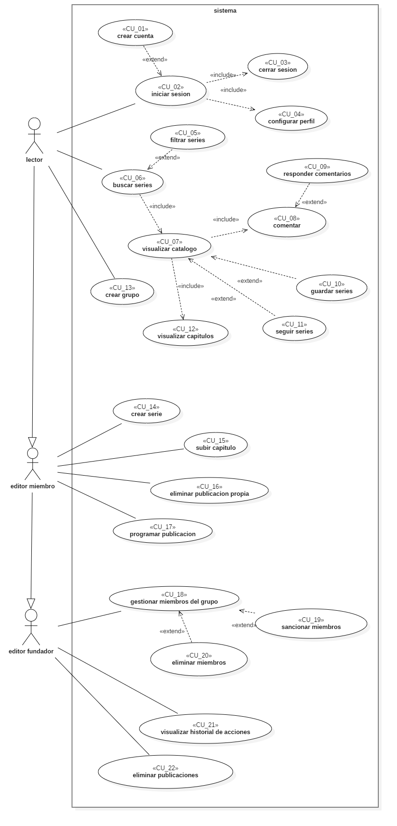

# Diagramas BPMN

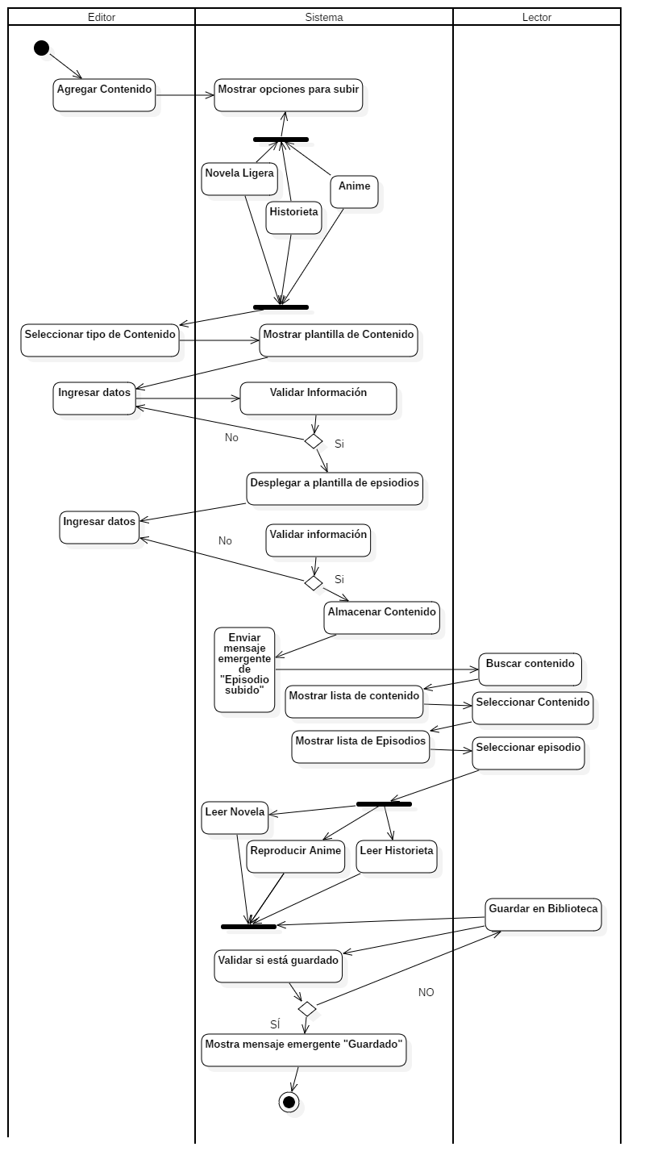

Este diagrama de actividades describe el flujo del **módulo de contenido** de la plataforma, abarcando tanto las acciones del **editor** como del **lector**, y las validaciones internas del **sistema**. El proceso inicia cuando el editor decide **agregar contenido**, tras lo cual el sistema muestra las opciones de tipo de contenido: **novela ligera**, **anime** o **historieta**. Luego, el editor selecciona un tipo y procede a **ingresar los datos**, que el sistema valida para asegurar su completitud y corrección. Si se requieren episodios, el sistema despliega una plantilla específica donde el editor continúa ingresando información por episodio. Una vez validados los datos, el contenido se **almacena**, y el sistema **confirma la subida** mediante un mensaje emergente. Posteriormente, los lectores pueden **buscar contenido**, **seleccionar** el deseado y visualizar la **lista de episodios**. Dependiendo del tipo, el lector puede **leer una novela o historieta** o **reproducir un anime**. Además, el lector puede optar por **guardar el contenido en su biblioteca**, acción que es validada por el sistema para evitar duplicados. Si no está guardado, el sistema lo añade y **muestra una notificación de confirmación**. Todo el flujo está distribuido entre tres swimlanes: **Editor**, **Sistema** y **Lector**, reflejando claramente la responsabilidad de cada actor.

# Requisitos Funcionales

| **Número de requerimiento funcional** | **Descripción** | **Prioridad** |
| --- | --- | --- |
| RF001 | Permitir a los usuarios registrarse con correo electrónico y contraseña. | Alta |
| RF002 | Permitir a los usuarios iniciar sesión con redes sociales (Google, Facebook) | media |
| RF003 | Permitir a los usuarios buscar series por nombre, género o formato (anime, manga, manhua, manhwa o novela ligera) | Alta |
| RF004 |  | Alta |
| RF005 |  | Alta |
| RF006 | Permitir a los usuarios leer capítulos con zoom y navegación fácil. | Alta |
| RF007 | Permitir a los usuarios crear listas personalizadas de series favoritas. | Media |
| RF008 | Permitir a los usuarios marcar episodios, capítulos o volúmenes como vistos/leídos. | Media |
| RF009 | Permitir a los usuarios recibir recomendaciones basadas en su historial de búsqueda y visualizaciones. | Alta |
| RF010 | Permitir a los usuarios recibir reseñas y calificar series. | Media |
| RF011 | Permitir a los usuarios compartir listas o series favoritas. | Alta |
| RF012 | Permitir a los usuarios editar su perfil (foto, descripción, preferencias). | Media |
| RF013 | Permitir a los usuarios configurar notificaciones. | Media |
| RF014 | Permitir a los usuarios sincronizar su progreso de visualización/lectura. | Alta |
| RF015 | Permitir a los usuarios dar feedback (me gusta/no me gusta). | Media |

# Requisitos NO funcionales

| **Número de requerimiento NO funcional** | **Descripción** | **Atributo** |
| --- | --- | --- |
| 001 | La plataforma debe realizar copias de seguridad diarias de la base de datos. | **Mantenibilidad** |
| 002 | La plataforma debe permitir la actualización de contenido sin interrumpir el servicio. | **Mantenibilidad** |
| 003 | El software debe permitir la autenticación de dos factores para cuentas de usuario. | **Seguridad** |
| 004 | El software debe garantizar la privacidad de los datos. | **Seguridad** |
| 005 | La plataforma debe estar disponible el 90% del tiempo. | **Fiabilidad** |
| 006 | Sistema de respaldo y recuperación (copias diarias y restauración en menos de 1 hora) | **Fiabilidad** |
| 007 | El software debe ofrecer una interfaz intuitiva y fácil de usar. | **Usabilidad** |
| 008 | El software debe permitir a los usuarios personalizar la interfaz de usuario, incluyendo temas (claro/oscuro), tamaño de fuente y disposición de los elementos. | **Usabilidad** |
| 009 |  | **Funcionalidad** |
| 010 | La plataforma debe permitir la adición de nuevas funciones, como filtros avanzados de búsqueda o integración de recomendaciones personalizadas, sin afectar el rendimiento del sistema. | **Funcionalidad** |
| 011 | Tiempo de carga rápida (menos de 10 segundos para resultados de búsqueda). | **Eficiencia de desempeño** |
| 012 | Cargar información de series rápidamente. | **Eficiencia de desempeño** |
| 013 | El software debe ser compatible con los principales navegadores Web, incluyendo Google Chrome, Mozilla Firefox. | **Portabilidad** |
| 014 | El software debe ser compatible con dispositivos móviles, tablets y computadoras. | **Compatibilidad** |